|  |
| --- |
| Résultat de recherche d'images pour "git png"  **GIT** |
| DOCUMENTATION |
|  |

|  |  |
| --- | --- |
|  |  |
|  |  |

**SOMMAIRE**

1/ Histoire

2/ Installation de Git sous Linux et Windows

3/ Utilité

4/ Init, add, push, pull, diff, config, status, branch, checkout, remote, merge, fetch, stash

5/ Mettre ce fichier sur Git

**Histoire**

**Git est un logiciel de gestion de versions, il a été crée pour diriger de grand projets. C’est un logiciel libre créé par Linus Torvalds. Ce logiciel en ligne de commande disponible sur les**[**Unix**](https://fr.wikibooks.org/wiki/Unix)**-like,**[**Mac OS**](https://fr.wikipedia.org/wiki/fr:Mac_OS)**et**[**Windows**](https://fr.wikibooks.org/wiki/Windows)**et est distribué selon les termes de la licence publique générale GNU version 2.**



Installation de Git sous Linux et Windows

Installer Git sur Linux

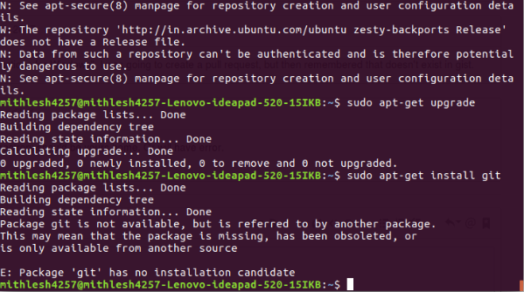Faire un « **sudo apt-get upgrade** » pour avoir une machine à jour et ensuite effectuer « **sudo apt-get install git** » comme l’image ci-dessous l’illustre.

Installer Git sur Windows

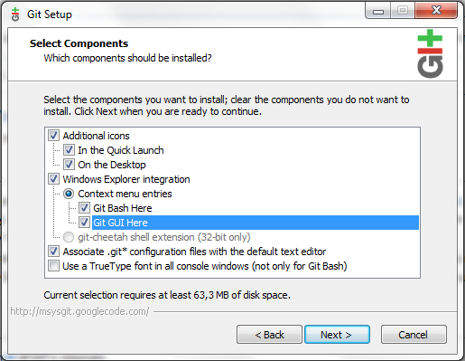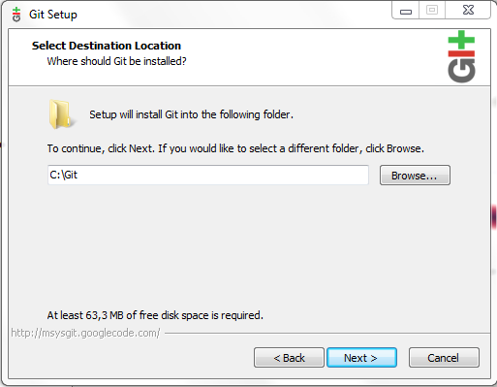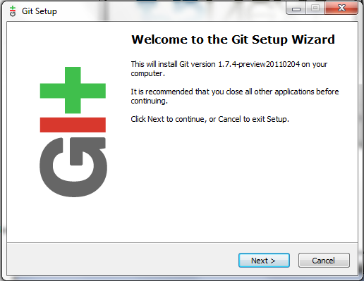 Se rendre sur « <https://gitforwindows.org/> » puis cliquez sur « Download »

Cliquez sur « Next »

Choisir les modules à installer de Git et cliquez sur « Next »

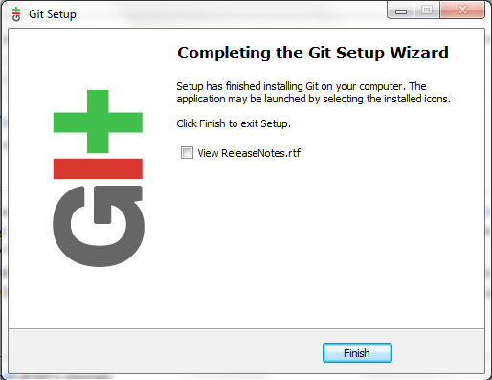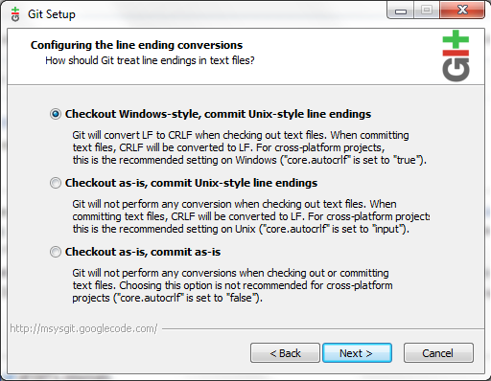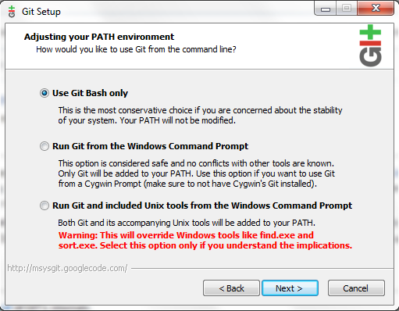

Installation de Git sous Linux et Windows

Cliquez sur « Finish » pour terminer l’installation.

Cliquez sur « Next » pour installer seulement Git Bash

Cliquez sur « Next » pour installer seulement Git Bash

Création d’un dépôt Git

Création d’un dépôt Git pour créer un projet vierge

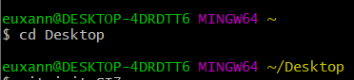La première étape est de se rendre dans le répertoire dans lequel le dépot sera crée à l’aide de la commande « **cd/**» ou « **cd ..** », pour l’exemple, pour accéder au Bureau on fera un « **cd/desktop** »

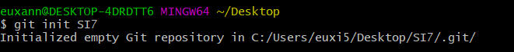Ensuite il suffit d’avoir créé précédemment un dossier et d’effectuer la commande suivante « **git init NomDuProjet** »

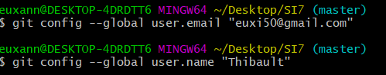Indiquez à notre git notre identité, remplacer par votre mail et par votre nom

Pour créer un fichier texte avec du contenu exécutez cette commande :



Grace au **« git status** » nous observojns être toujours dans la branche master, on ne peut pas encore faire de commit, car commit n’envoie que des fichiers qui sont dans l’index. Ajoutons le fichier, comme git le souhaite, avec la commande « **Add** ».

Création d’un dépôt Git

On peut ensuite créer notre commit, celui-ci est suivi d’un git log pour contrôler que le commit se soit bien passé :

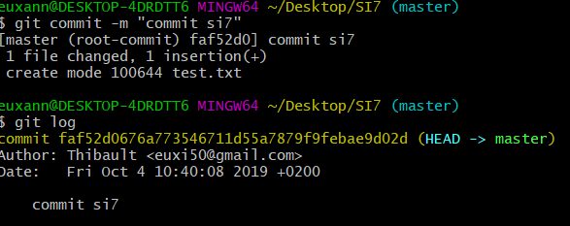

Ensuite pour mettre le contenu sur l’URL Git, effectuer :

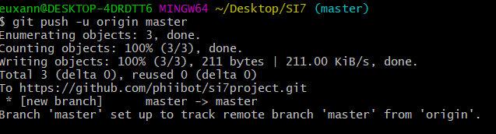 Puis effectuer « **git push -u origin master** »

Approfondissement des commandes

Explication git pull et git fetch :

La commande **git pull** permet de télécharger du contenu à partir d'un référentiel distant et de mettre immédiatement à jour le référentiel local afin qu'il corresponde à ce contenu.

La commande **git pull** est une combinaison de deux autres commandes, **git fetch** suivie de **git merge**. Dans la première étape de l'opération, **git pull** exécutera une **git fetch** orientée vers la branche locale sur laquelle HEAD est pointé. Une fois le contenu téléchargé, git pull va entrer dans un workflow de fusion. Un nouveau commit de fusion sera créé et HEAD mis à jour pour pointer vers le nouveau commit.

La commande **git pull** exécute d'abord **git fetch** qui télécharge le contenu du référentiel distant spécifié. Ensuite, une **git merge** est exécutée pour fusionner les références de contenu distantes et se diriger vers un nouveau commit de fusion local.

Applications :

On initie le dossier dans lequel on veut récupérer les données distantes :

On lui indique le chemin des données à exporter

Approfondissement des commandes

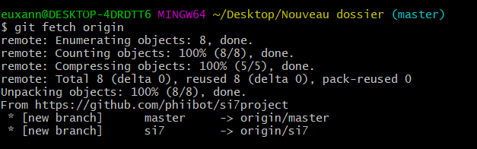En suite on effectue un git fetch pour associer les données à récupérer :

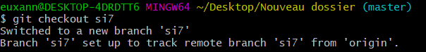Puis on termine l’exportation avec un git checkout :

Ainsi les données contenues dans la branche « SI7 » sont contenus dans le nouveau dossier.

Le « **git merge** » suit le même principe d’exécution que le « **git fetch** »

Approfondissement des commandes

Git branch : Sert à structurer un projet en ayant plusieurs espaces de stockage

**Applications** - Pour voir les différentes branches

Pour créer la branche SI7 on effectue la commande « **Git branch SI7** »

Pour basculer les données d’une branche à une autre on utilise **« git checkout NomDeLaBranche** »

Après avoir fusionné les changements, nous pouvons avoir un aperçu en utilisant « git diff SI7

Git diff : donne la différence des données entre 2 branches :

